Trabajo Práctico Integrador
Sistema de Gestión Hospitalaria – Anexo IA

Tecnicatura Universitaria en Programación - Universidad Tecnológica Nacional.
Organización Empresarial

Materia
Bases de Datos I

Docente
Carcaño, Nicolás

Alumno
Emperador, Javier

07 de noviembre de 2026

Introducción
El presente anexo documenta los intercambios realizados con herramientas de Inteligencia Artificial como apoyo pedagógico durante el desarrollo del Trabajo Final Integrador de la materia Bases de Datos I.

La herramienta utilizada fue Claude (Anthropic), empleada con el rol de tutor: guiar el razonamiento, señalar errores, plantear alternativas y acompañar decisiones técnicas, sin reemplazar el trabajo crítico del estudiante. En ningún caso se solicitaron soluciones completas ya terminadas; en cambio, se trabajó de forma iterativa mediante preguntas concretas surgidas durante el proceso de desarrollo.

Los intercambios están organizados por etapa del TFI, en orden cronológico dentro de cada una. Cada intercambio incluye el motivo de la consulta, la orientación recibida y la decisión final tomada. En total se documentan 23 intercambios distribuidos en las cinco etapas del trabajo:
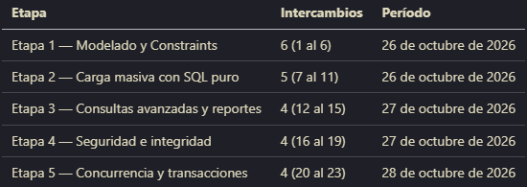

Etapa 1: Modelado y Constraints

Estrategia de modelado de enums
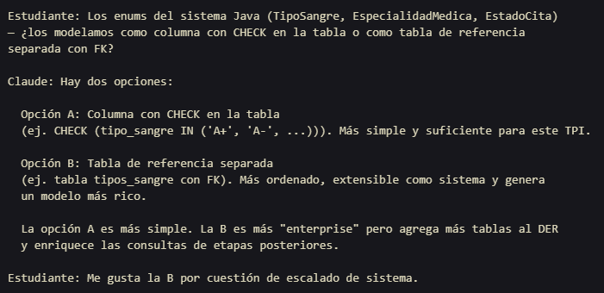

Decisión tomada: Se eligió la Opción B (tablas de referencia separadas) porque permite un diseño más ordenado, con posibilidades de crecimiento, y enriquece el modelo relacional con más entidades.

Las tablas de catálogo resultantes son:
- tipos_sangre - valores: A+, A-, B+, B-, AB+, AB-, O+, O-
- especialidades_medicas - valores: Cardiología, Neurología, Pediatría, Traumatología, Ginecología, Urología, Oftalmología, Dermatología, Psiquiatría, Medicina General, Cirugía General, Anestesiología
- estados_cita - valores: PROGRAMADA, CONFIRMADA, CANCELADA, COMPLETADA

Modelado de herencia y subtablas
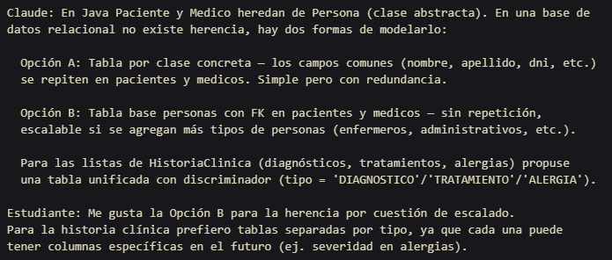

Decisión tomada:
- Herencia → Opción B: se crea tabla personas como base, y pacientes y medicos tienen un campo persona_id (FK a personas). Criterio: escalabilidad del sistema.
- Subtablas de historia clínica → tablas separadas: hc_diagnosticos, hc_tratamientos y hc_alergias son tablas independientes con historia_clinica_id (FK a historias_clinicas). Criterio: cada tipo puede tener columnas específicas en el futuro sin afectar a los demás.

Etapa 2: Carga masiva con SQL puro

Sintaxis de WITH RECURSIVE + INSERT en MySQL Workbench
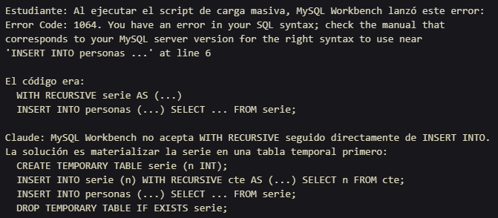

Decisión tomada: se usa una tabla temporal serie para materializar la secuencia generada por WITH RECURSIVE antes de hacer el INSERT principal. El DROP TEMPORARY TABLE IF EXISTS previo al CREATE evita errores si la tabla ya existe de una ejecución anterior interrumpida.

FK constraint con MOD sobre COUNT asumiendo IDs contiguos
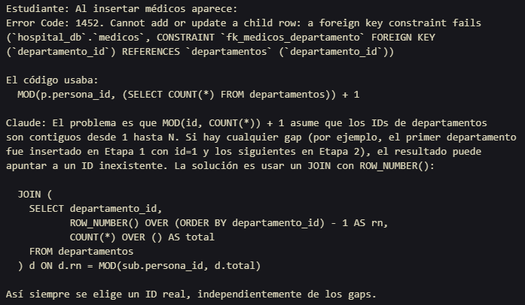

Decisión tomada: se reemplazó el patrón MOD + COUNT + 1 por un JOIN con ROW_NUMBER() OVER (ORDER BY ...) en todas las tablas donde se asigna una FK mediante distribución modular: departamentos, hospitales, medicos, salas.

Etapa 3: Consultas avanzadas y reportes

Diseño del rol del administrador y alcance de las consultas JOIN
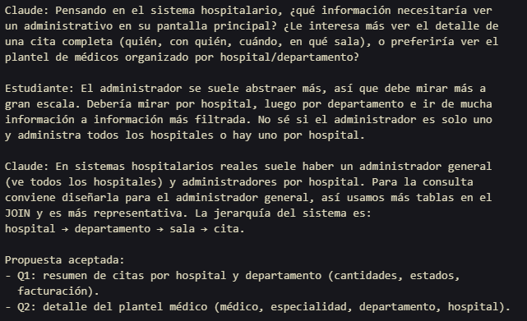

Decisión tomada: Q1 y Q2 siguen la jerarquía del sistema de mayor a menor granularidad. Q1 es el reporte de actividad general; Q2 es el reporte del plantel médico.
Criterio del umbral mínimo para GROUP BY + HAVING
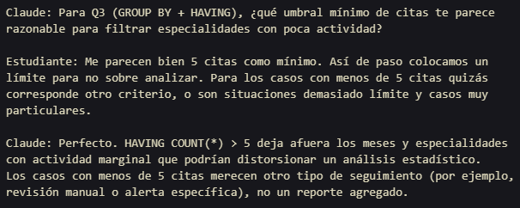

Decisión tomada: HAVING COUNT(c.cita_id) > 5 como umbral mínimo en Q3. El reporte mensual filtra especialidades con actividad marginal.

Etapa 4: Seguridad e integridad

Elección del perfil de usuario con privilegios mínimos
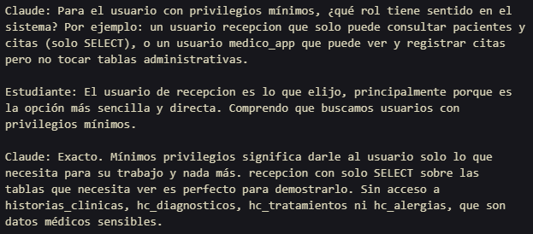

Decisión tomada: usuario recepcion@localhost con SELECT únicamente sobre tablas operativas (pacientes, personas, citas, medicos, especialidades, estados_cita, hospitales, departamentos, salas). Sin acceso a historias clínicas ni tablas de catálogo médico sensible.

Etapa 5: Concurrencia y transacciones

Por qué se necesitan dos pestañas para simular un deadlock
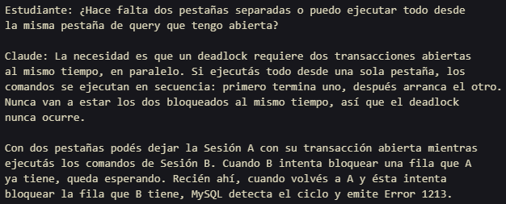

Decisión tomada: se usaron dos pestañas de query en MySQL Workbench, cada una con su propia conexión independiente al servidor, para ejecutar las transacciones en paralelo.

Variables de sesión no compartidas entre conexiones
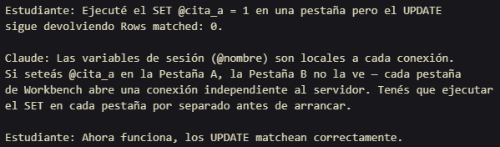

Decisión tomada: el bloque SET @cita_a y SET @cita_b se ejecutó en cada sesión por separado antes de iniciar las transacciones.

